El Disturbio en Éfeso

(Hechos 19:23-41)
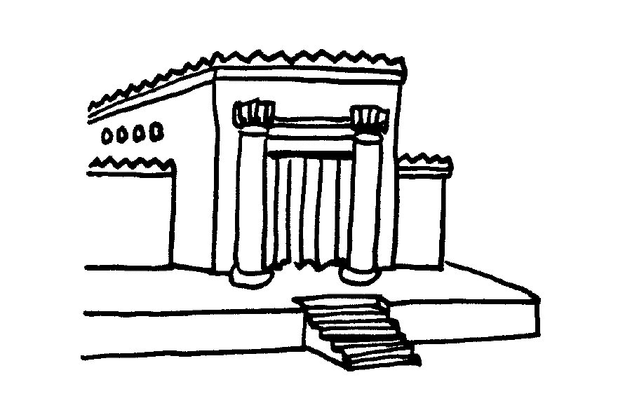

Por aquellos días se produjo un gran disturbio a propósito del Camino. Hechos 19:23 (NVI)

